RADNI NAZIV
USPUT / Hajmetrzni / Trzni me! ba
Community aplikacija za
dobrovoljno dijeljenje vožnje
Konceptni elaborat • proizvodni principi • MVP • sigurnost • tehnička arhitektura • vizuelni smjer

Centralna ideja
Ne vozim zbog tebe. Već idem tamo. Ako ti odgovara — hajdemo zajedno.

PLANIRANO • DRIVER-FIRST • COMMUNITY • BEZ NAKNADE
Verzija 0.2 | 30. septembar 2026.

UVOD

1. Sažetak ideje
USPUT je radni koncept mobilne aplikacije koja spaja ljude koji se već kreću sličnim rutama i u sličnom vremenu. Fokus nije na kupovini prijevoza nego na organizovanju svakodnevnog, dobrovoljnog dijeljenja vožnje unutar zajednice.
Tipična situacija nije „treba mi vozač sada“, nego „sutra ujutro svakako idem na posao i imam slobodno mjesto“. Druga osoba večer ranije prijavi gdje treba stići, a aplikacija predlaže spoj samo ako putnik može doći do sigurne pickup tačke uz minimalno ili nikakvo odstupanje vozača.
Ključna razlika
USPUT nije međugradski servis sa cijenama, nije taxi i nije on-demand prevoz. Njegova jedinica vrijednosti je kompatibilna svakodnevna ruta — ne prodano sjedište.

Zašto bi proizvod mogao imati smisla
• veliki broj automobila svakodnevno se kreće sa slobodnim sjedištima;
• mnogi ljudi imaju predvidive rutine posao–kuća, fakultet–kuća ili slične lokalne obaveze;
• planiranje večer ranije smanjuje jutarnju neizvjesnost i pritisak;
• community model može podići povjerenje i olakšati početno stvaranje dovoljnog broja korisnika;
• simbolični znakovi pažnje mogu graditi kulturu zahvalnosti bez pretvaranja vožnje u komercijalnu uslugu.

Sadržaj elaborata
Dio | Šta pokriva
I. Proizvod | pozicioniranje, driver-first pravila, planiranje, matching, meeting pointi
II. Povjerenje | profili, reputacija, review engine, moderacija, znakovi pažnje
III. Razvoj | MVP, kasnije verzije i rollout
IV. Tehnički dodatak | serveri, baze, routing, mape, skaliranje — može se preskočiti
V. Izazovi | sigurnost, privatnost, pravna pitanja, critical mass i operativna ograničenja
VI. Vizuelni koncept | šest početnih UI mockupa

PROIZVOD

2. Pozicioniranje i granice proizvoda
Najvažnija odluka je da se aplikacija od početka ne gradi kao „jeftiniji BlaBlaCar“. Međugradske vožnje uz naknadu, rezervaciju sjedišta i formiranje cijene odmah bi proizvod gurnule u kategoriju koja već postoji. USPUT treba ostati lokalni community alat za svakodnevnu mobilnost.

Šta USPUT jeste
• servis za ljude koji već idu u istom smjeru;
• alat za planiranje unaprijed — prvenstveno večer prije jutarnje vožnje;
• sistem u kojem vozač dobrovoljno odlučuje da li taj dan želi društvo;
• platforma u kojoj putnik prihvata da će prošetati do sigurne tačke na ruti vozača;
• community proizvod u kojem su pouzdanost, kultura ponašanja i zahvalnost važniji od transakcije.

Šta USPUT nije
• taxi, Uber/Bolt tip on-demand servisa ili dispečerski sistem;
• platforma za zaradu vozača;
• sistem u kojem putnik određuje tačnu rutu i očekuje preuzimanje pred vratima;
• aplikacija koja podrazumijeva da je vozač dostupan svaki dan samo zato što ima spremljenu rutinu;
• javni katalog preciznih dnevnih kretanja ljudi.
Proizvodna rečenica
„Već idem tamo.“ treba biti filter za svaku buduću funkciju. Ako funkcija vozača pretvara u prevoznika na zahtjev, vjerovatno ne pripada osnovnom proizvodu.

KLJUČNI PRINCIP

3. Driver-first model i planiranje večer prije
Vozač je ograničeni resurs platforme.
On daje automobil, vrijeme, gorivo i dio svog privatnog prostora. Ako aplikacija od njega traži obilazak, čekanje, svakodnevno ručno organizovanje ili osjećaj obaveze, ponuda vožnji će vrlo brzo nestati. Zbog toga korisničko iskustvo treba svjesno davati prednost praktičnosti vozača.

Osnovna pravila
Pravilo | Praktična posljedica
Ruta vozača je primarna | putnik se dovodi na koridor postojeće rute, ne obrnuto
Detour je ograničen | vozač može izabrati 0, +3, +5 ili drugi mali broj minuta
Vozač potvrđuje dan | spremljena rutina ne znači automatsku dostupnost
Putnik dolazi ranije | vozač nije obavezan čekati osobu koja tek izlazi iz zgrade
Bez kazne prije dogovora | „sutra solo“ je potpuno legitimna odluka
Pouzdanost počinje tek nakon potvrde | kasno otkazivanje i no-show tek tada postaju reputacijski signal

Večernji ritam
Predloženi MVP koristi planiranje prethodne večeri. Tačna satnica treba biti testirana u pilotu, ali logika može izgledati ovako: između 18:00 i 20:00 korisnici potvrđuju sutrašnju dostupnost i potrebu za vožnjom; zatim se rade podudaranja; do približno 21:00–21:30 obje strane potvrđuju spoj. Nakon toga vožnja prelazi u status „dogovoreno“.
Jutro nije vrijeme za traženje
Ujutro aplikacija više ne pokušava „prodati“ ili pronaći vožnju. Ona samo vodi već dogovorene osobe: podsjetnik, vrijeme polaska, meeting point i eventualna promjena statusa.

Pauza mora biti laka
Korisnik treba moći jednim dodirom izabrati „Sutra vozim solo“, a dužim izborom pauzirati ponude do ponedjeljka, određenog datuma ili dok ih ručno ne uključi. Pauza ne smije nositi penalizaciju niti tražiti opravdanje.

KORISNIČKO ISKUSTVO

4. Osnovni korisnički workflow
U prvoj verziji cijeli proizvod treba stati u nekoliko jasnih koraka. Cilj je da novi korisnik razumije aplikaciju bez uputstva i da nakon početnog podešavanja svakodnevno radi vrlo malo.
Korak | Vozač | Putnik
1. Rutina | spremi uobičajenu rutu, vrijeme i max detour | spremi polazište, cilj i vrijeme dolaska
2. Večer prije | „imam mjesta / vozim solo / ne idem“ | „treba mi vožnja / ne treba mi“
3. Matching | dobija samo kandidate koji su stvarno usput | dobija rute koje ga mogu preuzeti uz razuman hod
4. Potvrda | bira osobu i potvrđuje pickup | prihvata vrijeme i pickup tačku
5. Jutro | prati dogovor, bez novog traženja | dolazi ranije na pickup
6. Poslije | kratak feedback i signal pouzdanosti | feedback, zahvalnost i eventualni znak pažnje

Dnevni home screen
Početni ekran ne treba biti klasična karta. Karta je alat, ali glavno pitanje je status sljedeće vožnje. Ako ništa nije planirano, ekran pita „Kako ideš sutra?“. Ako je vožnja potvrđena, prikazuje samo dogovor: vrijeme, osobu, pickup i eventualne servisne poruke.

Jednokratno i ponavljajuće
Korisnik može imati ponavljajuću rutinu pon–pet, ali i jednokratne situacije: trening, odlazak u grad, smjena koja nije uobičajena, događaj ili povratak kući. Ponavljajuće rute smanjuju unos podataka; dnevna potvrda čuva dobrovoljnost.

COMMUNITY

5. Profili, zajednice i povjerenje
Profil mora dati dovoljno konteksta da se dvije nepoznate osobe osjećaju sigurnije, ali ne smije pretvoriti aplikaciju u katalog privatnih podataka. Javni profil zato prikazuje reputaciju i osnovne informacije, dok tačna adresa, broj telefona i dokumenti ostaju skriveni.

Javni profil — primjer
AMINA K. • verificirana
38 završenih vožnji | 97% dolazaka na vrijeme | 0 no-show | „Tačna“, „Ugodna“, „Odlična komunikacija“ | vozilo: sivi hatchback, 2 mjesta

U prvoj fazi preporuka je ograničiti servis na punoljetne korisnike. Uvođenje maloljetnika otvara dodatne sigurnosne, saglasnosne i odgovornostne scenarije koji nisu potrebni za dokazivanje osnovne ideje.

Community sloj
Aplikacija može dozvoliti korisniku da bira krug u kojem traži spoj: samo njegova kompanija/fakultet/organizacija, verificirani članovi šire zajednice ili svi korisnici. Za pilot je posebno vrijedan zatvoreniji krug jer istovremeno rješava dio problema povjerenja i critical massa.
Primjer zajednice | Vrijednost
Kompanija / poslovna zona | velika koncentracija ljudi koji dolaze u slično vrijeme
Fakultet / kampus | ponavljajuće rute i jaka interna mreža
Naselje | lokalni polasci prema centru ili većim radnim zonama
Događaj | privremena zajednica za koncert, konferenciju ili utakmicu

RUTE

6. Matching: srce proizvoda
Matching ne smije tražiti samo identične tačke A i B. Sistem treba prepoznati da putnik leži uz koridor vozačeve već postojeće rute i da se može priključiti na legalnom pickup mjestu uz minimalan detour.

Šta ulazi u podudaranje
• vremenski prozor vozača i najkasniji prihvatljivi dolazak putnika;
• smjer kretanja i geografsko preklapanje ruta;
• maksimalni detour koji je vozač unaprijed dopustio;
• koliko je putnik spreman hodati do pickup tačke;
• broj slobodnih mjesta;
• community ograničenja i eventualno prethodno blokirani parovi;
• sigurnost i praktičnost pickup tačke.
Kako prikazati rezultat
Ne treba prikazivati apstraktni „87% match“. Korisniku je korisnije: 5 min hoda za putnika • +1 min za vozača • pickup u 07:32 • planirani dolazak 07:51.

Preferirani način rada
Sistem prvo radi brzu prostornu selekciju kandidata, a tek za mali broj dobrih kandidata računa preciznu rutu i stvarni detour. To je i bolji proizvodni i bolji tehnički model — naročito kada broj ruta poraste.

Šta ne treba raditi u MVP-u
Ne treba odmah uvoditi složenu AI preporuku, predviđanje saobraćaja, dinamičko preusmjeravanje i multi-passenger optimizaciju. Za prvu verziju je važnije da jedan vozač i jedan ili dva putnika dobiju pouzdan, razumljiv i predvidiv spoj.

SIGURNOST I PRAKTIČNOST

7. Safe Pickup Points
Meeting point nije samo pin na mapi.
Sistem mora pokušati pronaći mjesto na kojem vozač može kratko, legalno i bezbjedno stati, po mogućnosti bez skretanja sa svoje rute i na pravoj strani ceste. Ovo je područje u kojem generički map API nije dovoljan; potrebna je vlastita logika i vremenom vlastita baza provjerenih tačaka.
Sarajevo kao dobar primjer
MUP KS je 2025. pokrenuo nadzor nepropisnog zaustavljanja na 27 stajališta javnog prevoza i naveo da je privatnim vozilima zaustavljanje na obilježenim stajalištima nedozvoljeno. Takva mjesta zato ne smiju biti automatski pickup prijedlozi.

Poželjne lokacije
• legalna parking mjesta direktno uz koridor rute;
• parking benzinske pumpe ili objekta gdje je kratko zaustavljanje dozvoljeno;
• veći javni parking ili park-and-ride površina;
• pristup poslovnom kompleksu sa sigurnom zonom za kratko zaustavljanje;
• druga provjerena mjesta sa dovoljno preglednosti i prostora.

Lokacije koje sistem treba izbjegavati
• autobuska, tramvajska i taxi stajališta ako privatno zaustavljanje nije dozvoljeno;
• raskrsnice, pješački prijelazi, biciklističke trake i ulazi koji bi se blokirali;
• mjesta koja zahtijevaju polukružno okretanje ili nepotrebno prelaženje na drugu stranu ceste;
• nepregledne ili loše osvijetljene tačke, naročito noću.

Kako graditi bazu
Za pilot je najpouzdanije ručno kurirati ograničen broj pickup tačaka u području u kojem se aplikacija testira. Kasnije vozači mogu predlagati i potvrđivati mjesta, ali korisničke prijedloge treba moderirati. Interni „pickup confidence“ može uzimati u obzir broj uspješnih preuzimanja, prijave problema, stranu ceste, vrijeme dana i operativnu provjeru.
Izvor: MUP Kantona Sarajevo, 22.05.2025. — „MUP KS postavlja kamere za evidentiranje nepropisnog zaustavljanja na 27 stajališta…“ mup.ks.gov.ba/node/315182

RITAM APLIKACIJE

8. Notifikacije, dostupnost i „ne danas“
Aplikacija mora biti proaktivna dovoljno da je ljudi ne zaborave, ali nikada naporna. Najbolja notifikacija nije ona koju sistem može poslati nego ona koja ima konkretan razlog.

Četiri vrste notifikacija
Tip | Primjer | Princip
Planiranje | „Kako ideš sutra?“ | jedan lagani večernji podsjetnik
Match | „Postoji osoba koja ti je gotovo potpuno usput.“ | šalje se samo ako postoji realan kandidat
Potvrda | „Sutra u 07:32 je dogovoreno.“ | obje strane imaju isti plan
Servisna | „Kreni prema pickupu za 7 min.“ | ujutro samo korisne operativne informacije

Kontrola vozača
Vozač treba moći postaviti rutinu, ali dnevno reći „imam mjesta“, „vozim solo“ ili „ne idem“. Ako nije dao potvrdu za taj dan, konzervativna MVP logika ga ne treba nuditi putnicima. Kasnije napredni korisnici mogu uključiti automatsku dostupnost po rasporedu.

Kontrola putnika
Putnik može imati ponavljajuću potrebu, npr. pon–pet do 08:00, ali može je pauzirati bez brisanja rute. Ako nema dobrog spoja do definisanog večernjeg vremena, treba dobiti jasnu informaciju da za jutro nema potvrđene vožnje — dovoljno rano da napravi drugi plan.
Notification budget
Cilj nije više notifikacija nego manje otvaranja aplikacije. Ako je sve dogovoreno, korisnik bi navečer trebao dobiti potvrdu, a ujutro jedan ili dva servisna podsjetnika — ništa više.

POVJERENJE

9. Review & Reputation Engine
Reputacija je vjerovatno najosjetljiviji dio proizvoda. Običnih 1–5 zvjezdica nije dovoljno: korisnici mogu biti nepravedni, osvetnički raspoloženi ili ocjenjivati stvari koje nisu relevantne za sigurnu zajedničku vožnju. Sistem zato treba odvojiti objektivno ponašanje, subjektivno iskustvo i ozbiljne sigurnosne prijave.

Tri odvojena sloja
Sloj | Primjeri | Vidljivost
Operativna pouzdanost | potvrđen dolazak, no-show, kasno otkazivanje | može biti javno sažeto
Iskustvo vožnje | komunikacija, poštovanje dogovora, ugodnost | pozitivni tagovi javni; negativni detalji privatni
Safety report | opasna vožnja, prijetnja, uznemiravanje, ozbiljan incident | samo moderacija / sigurnosni workflow

Review nakon stvarne vožnje
Ocjenjivanje je dozvoljeno samo nakon potvrđene vožnje. Idealno je double-blind: ocjena jedne strane ne postaje vidljiva drugoj prije nego što i druga pošalje feedback ili istekne rok. Time se umanjuje „dao si mi trojku pa ću i ja tebi“.

Različiti kriteriji
Vozača je smisleno pitati o tačnosti, komunikaciji, poštovanju dogovora i osjećaju sigurnosti. Putnika je smisleno pitati o dolasku na vrijeme, poštovanju vozila, komunikaciji i ponašanju tokom vožnje. Jedno zajedničko pitanje može biti posebno vrijedno: „Da li biste ponovo putovali s ovom osobom?“

Ne mora postojati jedna javna ocjena
Umjesto dominantnog prosjeka 4,7/5, javni profil može više isticati broj završenih vožnji, pouzdanost, ponovljene pozitivne tagove i činjenicu da nema potvrđenih no-show događaja. Tako se smanjuje pretvaranje cijele osobe u jednu brojku.

POVJERENJE

10. Osjetljivi problemi, pogrešne ocjene i moderacija

Lična higijena i slični problemi
Problemi lične higijene, jakog mirisa, neprikladnog ponašanja ili drugih stvari koje značajno utiču na udobnost vožnje mogu stvarno postojati, ali javna rečenica tipa „ova osoba smrdi“ bila bi ponižavajuća, teško moderabilna i vrlo podložna zloupotrebi.
Bolji model je strukturirani privatni feedback, npr. „Postojao je problem koji je značajno uticao na udobnost vožnje“, uz zatvorenu kategoriju koju vidi samo sistem/moderacija. Jedna prijava ne treba proizvoditi javnu oznaku. Tek ponavljanje sličnog signala kroz više nezavisnih, potvrđenih vožnji može pokrenuti privatnu intervenciju ili moderacijski pregled.
Princip
Ne javno sramoćenje — nego prepoznavanje obrasca. Ozbiljne sigurnosne prijave su izuzetak i obrađuju se odmah, bez čekanja da se obrazac ponovi.

Zaštita od „čudnog ocjenjivača“
• sistem prati da li jedan korisnik gotovo svima daje ekstremno negativne ocjene;
• pojedinačna subjektivna ocjena ima manju težinu od objektivnog događaja ili ponovljenog obrasca;
• sumnjive recenzije mogu ići na moderaciju umjesto direktno u javni profil;
• korisnik treba imati pravo da prijavi očigledno lažan ili uvredljiv feedback;
• zabranjuju se recenzije zasnovane na izgledu, političkim/religijskim stavovima ili drugim nerelevantnim ličnim karakteristikama.

Kasno otkazivanje vs. no-show
Otkazivanje prethodne večeri nije problem. Otkazivanje neposredno pred polazak može biti signal nepouzdanosti, a potvrđeni no-show ozbiljniji signal. Važno je da sistem razlikuje situacije umjesto da sve tretira kao „otkazivanje“. I vozač i putnik podliježu istom principu nakon što je dogovor prihvaćen.

IDENTITET

11. Znak pažnje umjesto plaćanja
Jedna od najzanimljivijih mogućnosti je da se zahvalnost pretvori u simpatičan društveni ritual, ali ne i u obaveznu naknadu. Time proizvod dobija karakter koji se teško kopira samo funkcijama mape i routinga.

Digitalni „hvala“
Znak pažnje | Poruka koju nosi
Čokoladica | mali klasični znak zahvalnosti
Kafa je na meni | „dužan/na sam ti kafu“ bez obaveze ili valute
Domaći kolač | topliji, lokalni community ton
DJ vožnje | „odlična muzika“ / simpatična vožnja
Spasio/la me od kiše | situacijski badge
Popravio/la mi dan | pozitivan društveni feedback

Ovi znakovi ne moraju predstavljati stvarnu fizičku stvar. Mogu biti digitalna gesta. Ako korisnici žele nekome stvarno donijeti čokoladicu ili kafu, to ostaje potpuno dobrovoljno i van obaveze platforme.

Šta izbjegavati
Ne treba u MVP-u praviti novčanik, konverziju „čokoladica“ u novac, obavezne bodove po kilometru ili model u kojem korisnik ima osjećaj da je prijevoz zapravo plaćen kroz drugu valutu. To bi i proizvodno i pravno promijenilo karakter servisa.

Kasniji partneri
U kasnijoj fazi kompanija ili lokalni partner može nagraditi doprinos zajednici, npr. kafa nakon 50 potvrđenih community vožnji. Takva nagrada treba biti vezana za doprinos zajednici, a ne cijenu pojedinačne vožnje.

ROADMAP

12. MVP i razvoj kroz verzije
Prva verzija treba dokazati samo nekoliko ključnih stvari: žele li ljudi unaprijed ponuditi slobodno mjesto, može li sistem pronaći dobar lokalni match i vjeruju li korisnici dovoljno procesu da stvarno uđu u automobil.
Funkcija | MVP / V1 | Kasnije
Android aplikacija | DA | iOS iz istog produktnog koncepta
Profil + verifikacija email/telefona | DA | napredna provjera identiteta/dokumenata
Vozač / putnik / obje uloge | DA | organizacijske role
Ponavljajuće i jednokratne rute | DA | pametno učenje rasporeda
Večernja potvrda dostupnosti | DA | sedmično planiranje i automatizacija
Route matching + max detour | DA | više putnika i napredna optimizacija
Kurirani safe pickup pointi | DA | community crowdsourcing + confidence model
Request / accept / chat | DA | naprednije statusne poruke
Review + report + block | DA | sofisticiraniji moderation tooling
Znakovi pažnje | DA, jednostavno | partner rewards i achievements
Live location | NE | opcionalno tokom aktivne vožnje
Plaćanje / baksis | NE | ne uvoditi bez jasne strateške i pravne odluke

Pilot prije „cijelog grada“
Najveći tržišni rizik je nedostatak gustoće korisnika. Zato je racionalnije pokrenuti pilot u jednoj ili nekoliko koncentrisanih zajednica nego odmah nuditi servis cijeloj BiH. Cilj pilota nije veliki broj registracija nego dovoljan broj kompatibilnih ruta u istom vremenskom prozoru.
Metrika pilota
Važniji KPI od „downloads“ je: koliko potvrđenih zahtjeva za sutra dobije stvarno kompatibilnu vožnju i koliko se tih vožnji zaista realizuje.

OPCIONALNO ZA TEHNIČKI TIM

13. Tehnički dodatak — predložena arhitektura
Ovo poglavlje može se preskočiti pri prvom čitanju ideje.
Tehnički cilj za MVP treba biti što manje vlastite infrastrukture tamo gdje ona ne predstavlja diferencijator, uz zadržavanje kontrole nad ključnim dijelovima: geografski matching, safe pickup baza, reputacija i pravila privatnosti.

Predloženi stack
Sloj | Mogući izbor | Zašto
Mobile | Flutter | jedan codebase za Android i kasniji iOS; prilagodljiv UI
Backend | Supabase ili sličan managed backend | Auth, PostgreSQL, storage, realtime i server funkcije bez velikog DevOps-a u startu
Geo baza | PostgreSQL + PostGIS | prostorni upiti nad rutama i pickup tačkama
Mapa | MapLibre + OSM izvori | open-source map renderer, bez vezivanja za jedan komercijalni map SDK
Routing | OSRM ili Valhalla | open-source routing nad OpenStreetMap podacima
Push | Firebase Cloud Messaging; APNs za iOS | operativne i matching notifikacije
Admin | mali web panel | moderacija, pickup tačke, prijave, korisnički statusi

Logički tok
APP → API/BACKEND → POSTGRES/POSTGIS → MATCHING → ROUTING ENGINE → MAPA
Prvo se kandidati grubo filtriraju po prostoru i vremenu; tek najbolji kandidati idu na precizan obračun detoura i meeting pointa. Tako se routing server ne troši na svaku moguću kombinaciju.

Zašto Flutter ima smisla
Flutter službeno podržava razvoj nativno kompajliranih aplikacija za Android i iOS iz jednog codebasea. To odgovara planu „Android prvo, iOS kasnije“, pod uslovom da se od početka ne koriste Android-only pretpostavke u proizvodnoj logici.
Izvor: Flutter — multi-platform applications from a single codebase. docs.flutter.dev/platform-integration

OPCIONALNO ZA TEHNIČKI TIM

14. Tehnički izazovi i troškovi skaliranja

Routing nije isto što i mapa
Mapa samo prikazuje prostor. Za stvarni proizvod treba routing engine koji zna cestovnu mrežu, smjerove, skretanja i trajanje vožnje. OSRM je fokusiran na vrlo brz routing i map matching; Valhalla nudi i šire mogućnosti poput time-based i multimodalnog routinga. Za MVP je važnija pouzdanost osnovnog auto-routinga nego najširi set funkcija.

„Free“ ne znači bez troška
Open-source MapLibre, OSRM, Valhalla i OpenStreetMap smanjuju licencnu zavisnost, ali produkcijska aplikacija i dalje plaća servere, tile/geocoding kapacitete, monitoring, SMS ako se koristi OTP, storage i administratorski rad. Javne demo instance nisu produkcijska infrastruktura.

Geocoding
Pretraga adrese je poseban servis. Javni Nominatim server OpenStreetMap fondacije eksplicitno zabranjuje heavy use i navodi apsolutni maksimum od 1 zahtjeva u sekundi. Može poslužiti za prototip, ali ne kao plan za ozbiljnu produkciju.
Izvor: OpenStreetMap Foundation — Nominatim Usage Policy. operations.osmfoundation.org/policies/nominatim

Safe pickup je vlastiti podatkovni proizvod
Najveći lokalni tehničko-operativni posao može postati upravo baza provjerenih pickup mjesta. U početku je dovoljno nekoliko desetina ili stotina kuriranih tačaka u pilot području; kasnije treba alat za prijedloge, moderaciju, verzioniranje i privremeno isključivanje problematičnih lokacija.

Reputation zahtijeva audit trail
Za ozbiljne prijave sistem mora imati zapis ko je s kim imao potvrđenu vožnju, kada je feedback poslan, koji status je bio aktivan i šta je moderacija uradila. To nije samo „rating tabela“, nego mali trust & safety sistem.
Tehničke reference: OSRM • Valhalla • MapLibre

IZAZOVI

15. Privatnost, pravna pitanja i glavni rizici

Privatnost po dizajnu
Aplikacija može znati gdje osoba obično kreće, gdje radi ili studira i u koje vrijeme se kreće. Takav obrazac je izuzetno vrijedan za funkcionalnost, ali i vrlo osjetljiv u praksi. Javni profil zato ne treba prikazivati preciznu historiju ruta. Preporuka je čuvati samo podatke koji su stvarno potrebni za aktivne i relevantne funkcije, jasno definisati rokove zadržavanja i omogućiti brisanje naloga i istorije u skladu sa pravilima proizvoda i zakonom.
Bosna i Hercegovina ima novi Zakon o zaštiti ličnih podataka objavljen u „Službenom glasniku BiH“ 12/25. Prije javnog lansiranja treba napraviti formalnu analizu obrade lokacijskih podataka, profiliranja/matchinga, prava korisnika i uloga kontrolora/obrađivača.
Referenca na važeći zakon: IDDEEA pravila privatnosti navode Zakon o zaštiti ličnih podataka, „Službeni glasnik BiH“ 12/25. iddeea.gov.ba/bs/pravila-privatnosti

Pravna definicija servisa
Namjera je nekomercijalni community servis bez cijene vožnje. Ipak, prije javnog lansiranja treba pribaviti lokalno pravno mišljenje o tačnoj funkcionalnosti, uslovima korištenja, odgovornosti platforme, osiguranju, statusu vozača i granici prema regulisanom prijevozu putnika. Posebno treba ponovo analizirati model prije eventualnog uvođenja bilo kakve finansijske ili materijalno mjerljive naknade.

Najveći rizici
Rizik | Kako ga ublažiti
Nema dovoljno korisnika na istim rutama | pilot u gustoj zajednici; mjeriti match rate, ne downloads
Vozačima postaje naporno | driver-first pravila, minimalan detour, laka pauza, plan večer prije
Nepravedne recenzije | double-blind, strukturirani feedback, obrasci umjesto pojedinačnog sramoćenja
Sigurnosni incident | verifikacija, report/block, moderacija, audit trail, jasna pravila
Nelegalan pickup | kurirana baza, zabrana stajališta/rizičnih zona, lokalna provjera
Previše notifikacija | strogi notification budget i personalizovane postavke
Privatnost ruta | minimalno javnih podataka, retention pravila, security review
Trošak infrastrukture raste | managed servisi u MVP-u, self-hosting tek kada ima smisla

UI SMJER

16. Vizuelni koncept — ekrani 1–2
Sljedeći mockupi nisu finalni UI dizajn nego produktni vizuelni smjer: topao, minimalan, map-first kada je mapa korisna, ali bez osjećaja taxi aplikacije. Radni naziv „USPUT“ služi samo za demonstraciju identiteta.
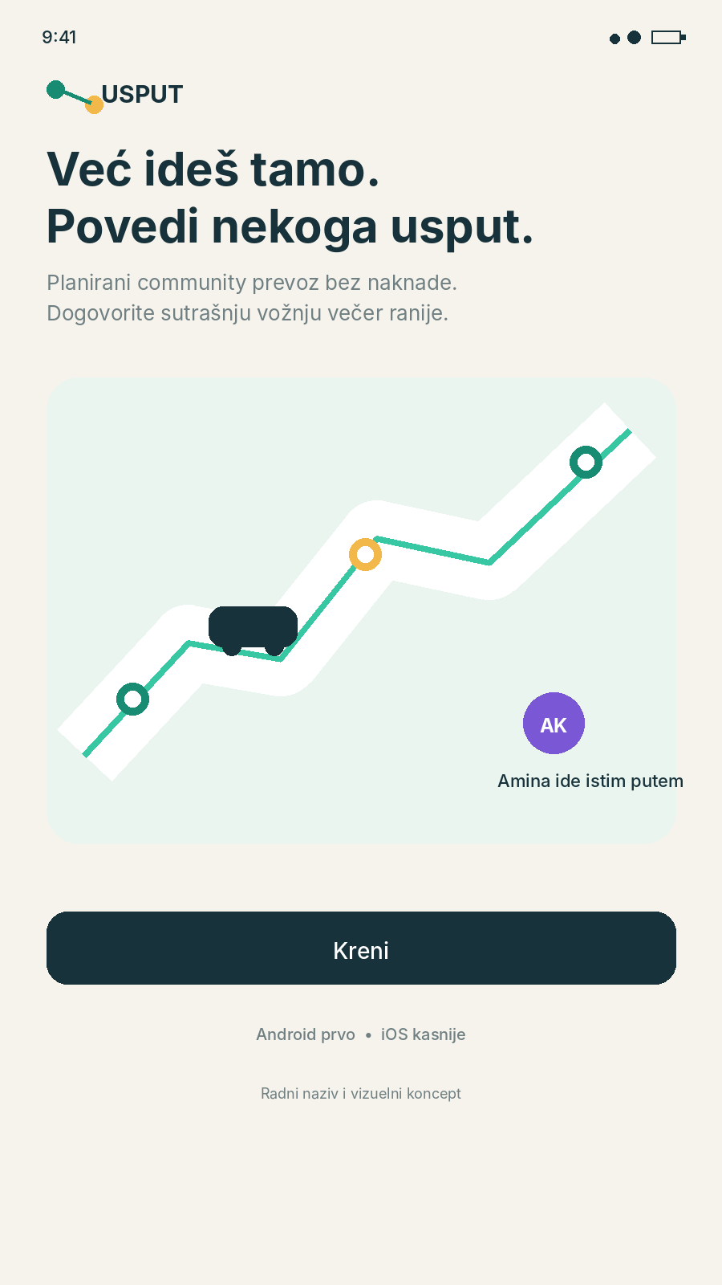  01. Welcome / identitet | 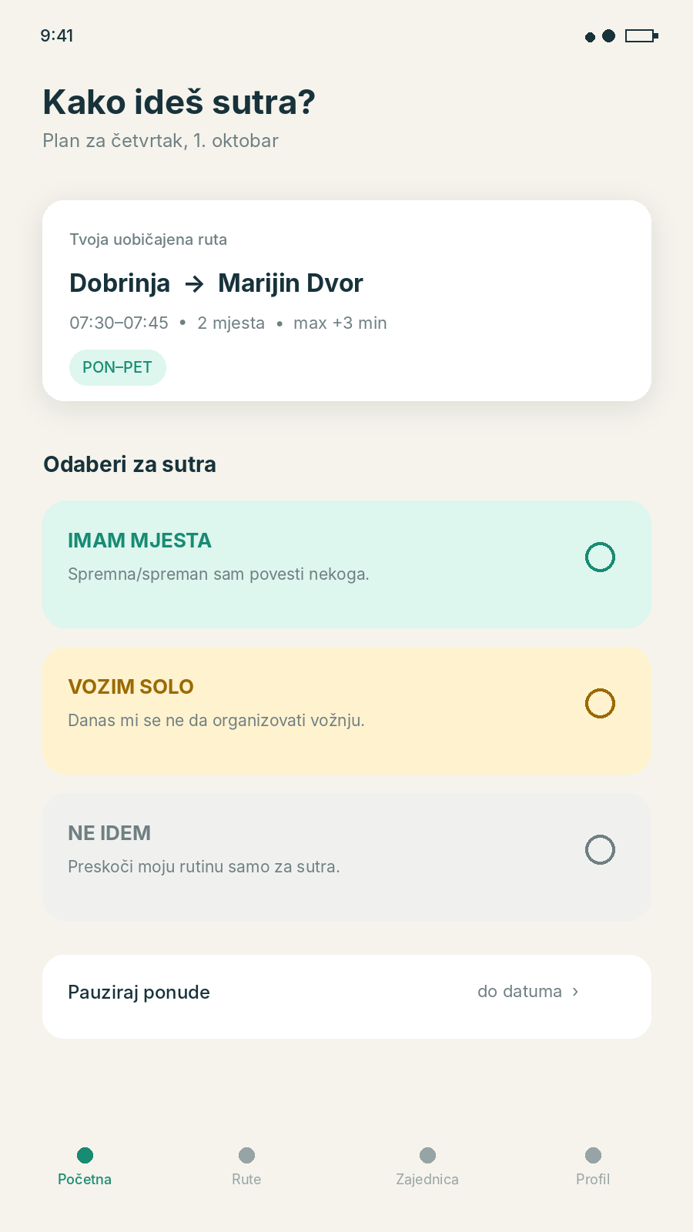  02. Večernja potvrda dostupnosti

UI SMJER

17. Vizuelni koncept — ekrani 3–4
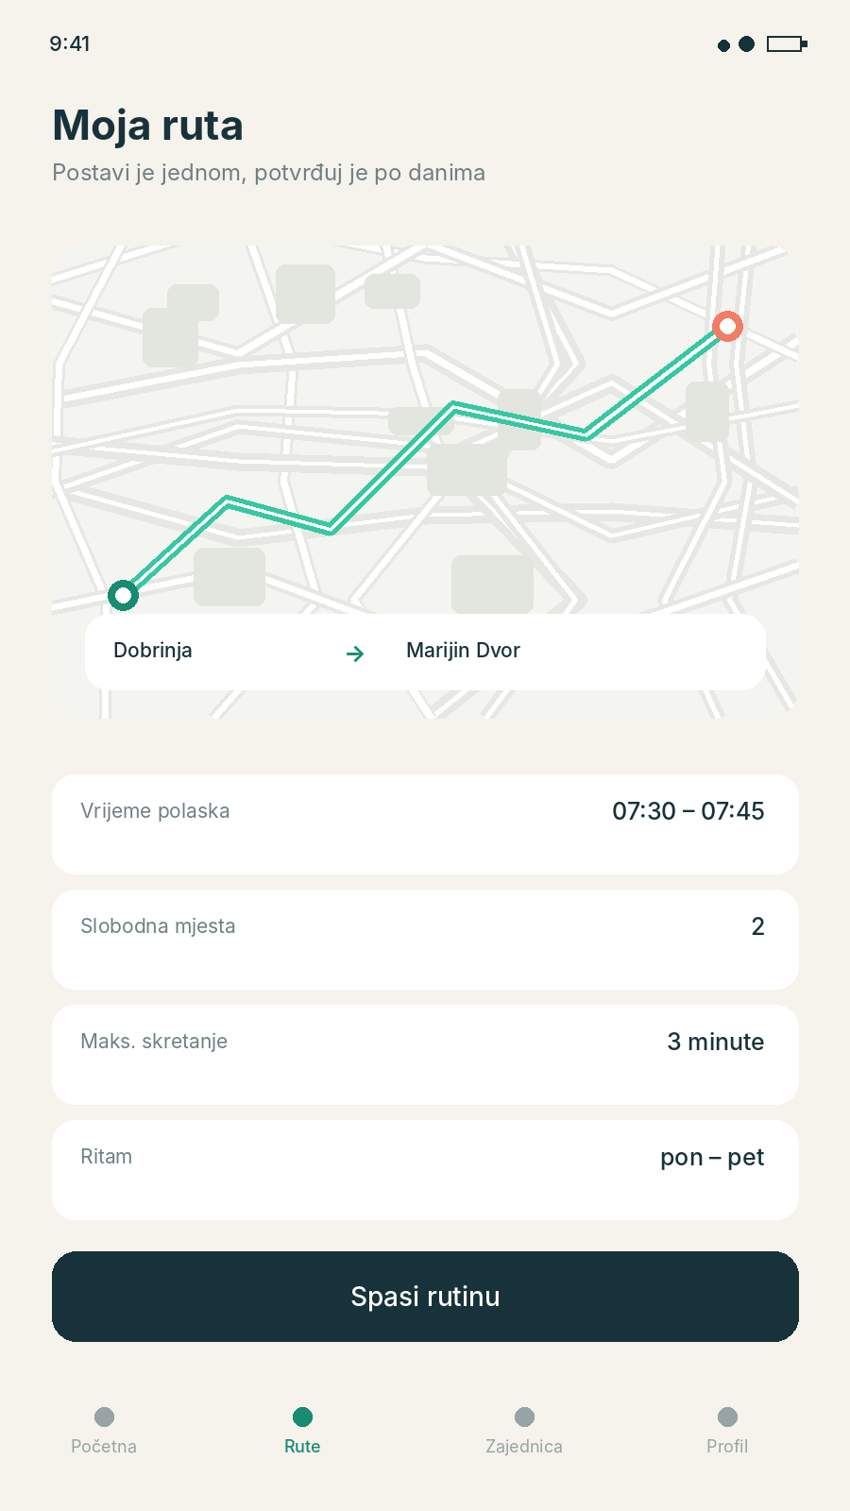  03. Vozač postavlja rutinu i detour | 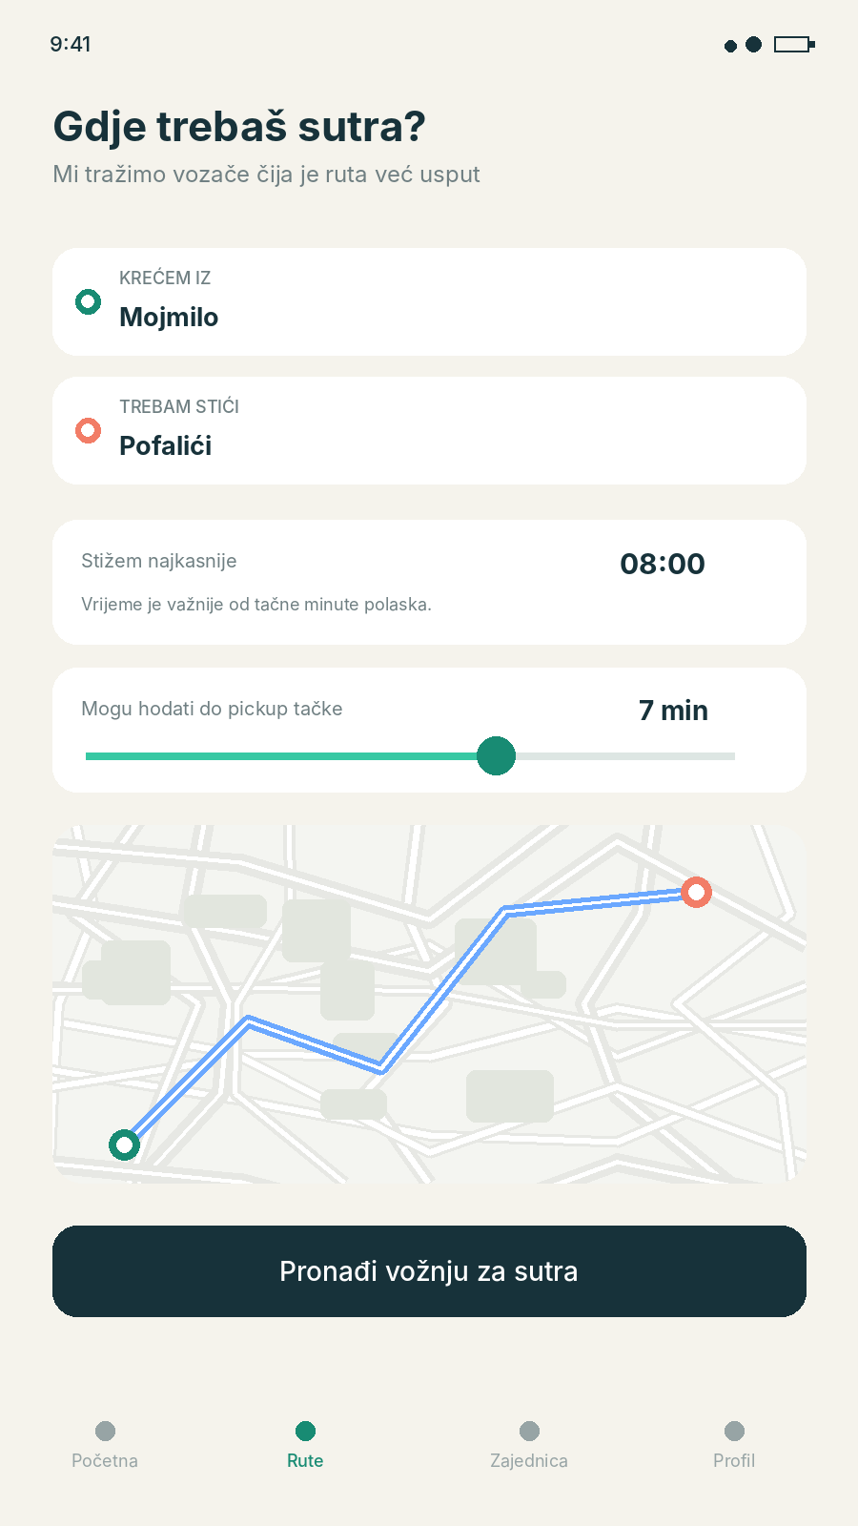  04. Putnik planira dolazak i hod do pickupa
Dizajn princip
Vozaču se prikazuju parametri koji štite njegovu rutinu; putniku se prikazuju parametri fleksibilnosti — kada mora stići i koliko je spreman hodati.

UI SMJER

18. Vizuelni koncept — ekrani 5–6
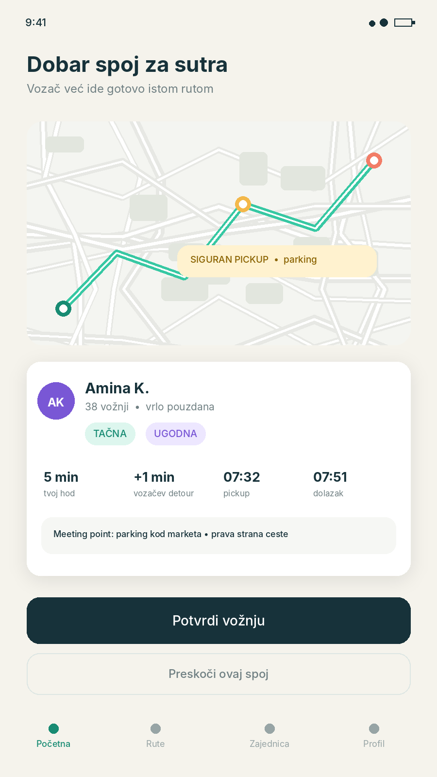  05. Match sa driver-first metrikama i safe pickupom | 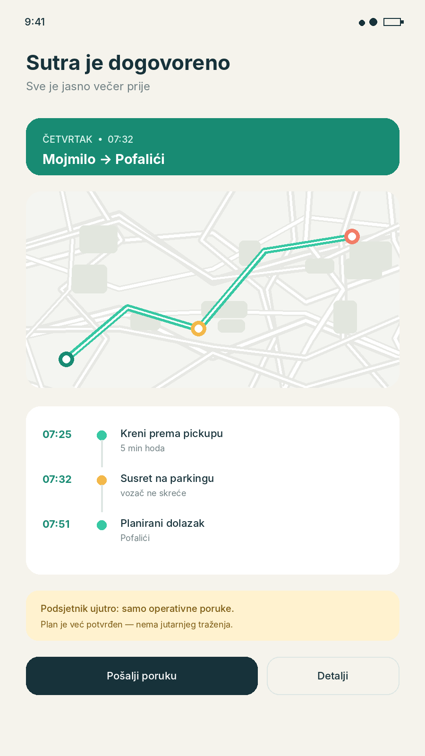  06. Plan zaključan večer prije

ZAKLJUČAK

19. Preporučeni sljedeći koraci
Koncept je sada dovoljno definisan da se može testirati bez pisanja pune aplikacije. Najracionalnije je prvo provjeriti ponašanje korisnika i pravila proizvoda na malom uzorku, pa tek onda ulagati u kompleksniji routing i infrastrukturu.
Faza | Rezultat
1. Product workshop | zaključati pravila: driver-first, večernji cutoff, pickup, review i community nagrade
2. UX prototip | 10–15 klikabilnih ekrana i test sa 8–15 ljudi
3. Pilot mapa | ručno definisati 30–50 sigurnih pickup tačaka u odabranoj zoni
4. Tehnički proof-of-concept | jednostavan matching dvije rute + izračun detoura
5. Zatvorena alpha | jedna firma/zajednica, realne jutarnje vožnje 2–4 sedmice
6. Odluka o MVP-u | tek na osnovu podataka finalizovati scope i budžet razvoja

Najvažnije pitanje za test
Možemo li korisniku do 21:00 dati dovoljno pouzdan dogovor da ujutro ne mora razmišljati o prevozu — a da se vozač i dalje osjeća kao osoba koja nekome čini uslugu, ne kao besplatni taxi?

Izvori i tehničke reference
MUP Kantona Sarajevo — kamere i zabrana nepropisnog zaustavljanja na stajalištima — https://mup.ks.gov.ba/node/315182
IDDEEA — pravila privatnosti i referenca na Zakon o zaštiti ličnih podataka BiH 12/25 — https://www.iddeea.gov.ba/bs/pravila-privatnosti/
Flutter — multi-platform development — https://docs.flutter.dev/platform-integration
MapLibre — https://maplibre.org/
OSRM — Open Source Routing Machine — https://project-osrm.org/
Valhalla — open-source routing engine — https://github.com/valhalla/valhalla
OSM Foundation — Nominatim Usage Policy — https://operations.osmfoundation.org/policies/nominatim/
USPUT / Već ideš tamo.

